12.04. pn, Muchomorki – Szukamy podobieństw i różnic

1. Nie jest to typowe ćwiczenie „znajdź 5 różnic w podobnych obrazkach”. W tym zadaniu dziecko utrwala znaczenie pojęć: po prawej stronie, po lewej stronie ; podobieństwa, różnice oraz : miasto, wieś.
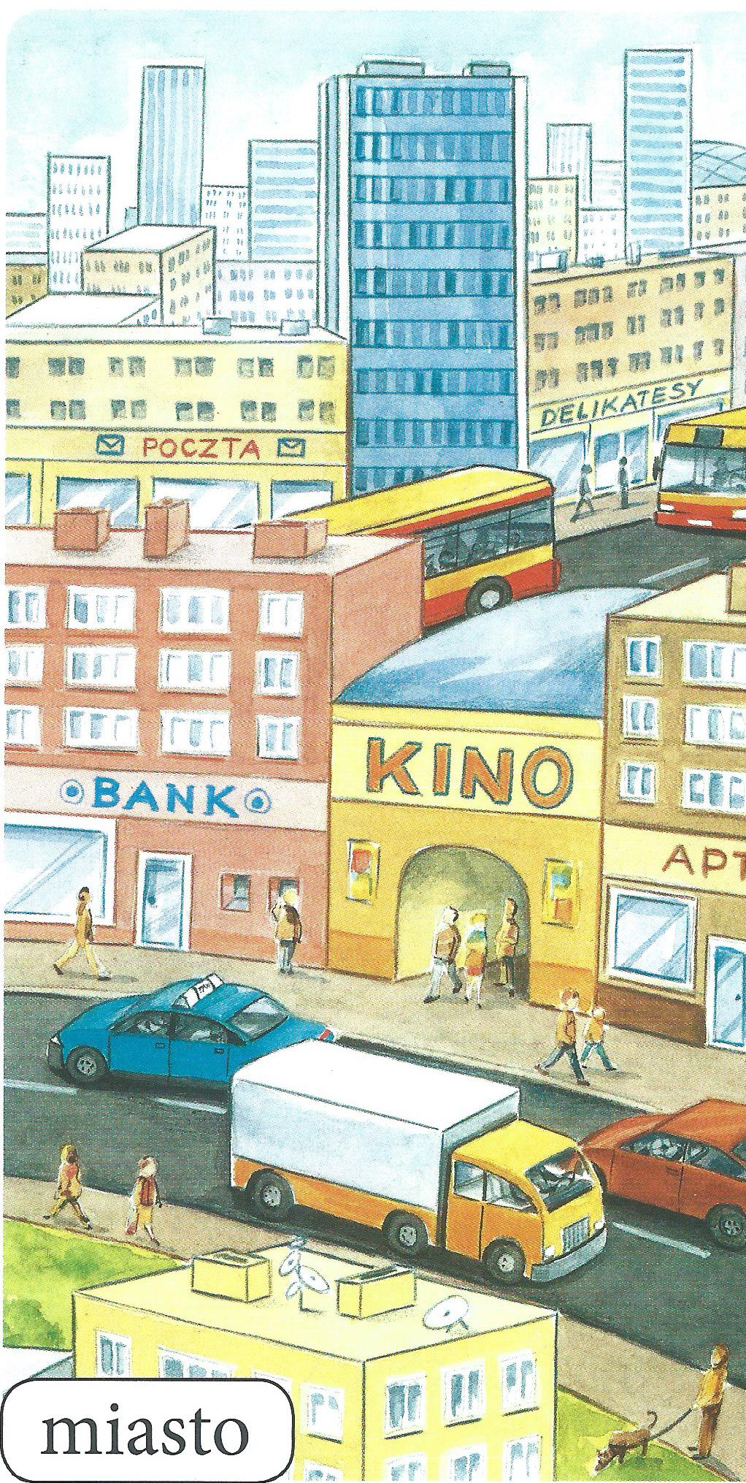
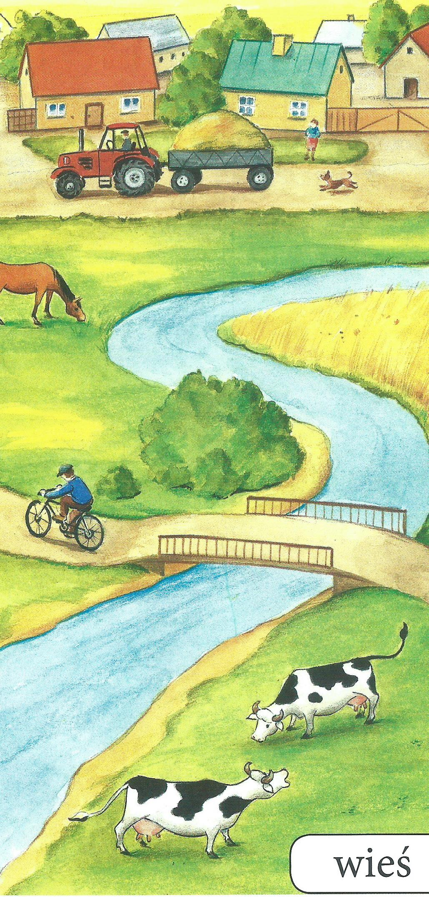

- Pokaż obrazek po lewej stronie, pokaż obrazek po prawej stronie. Jak myślisz, na którym obrazku widzimy miasto, a na którym wieś?
- W czym oba obrazki są podobne? (Na obu widać domy, pojazdy, ludzi, zwierzęta)
- Czym te obrazki różnią się? (wysokością domów, rodzajami pojazdów, zwierząt, krajobrazem)
- Gdzie my mieszkamy? Jak nazywa się nasze miasto ?

„Dom” A. Bernart (fragment)

Zwierzęta kochają i łąkę i las,
a ryby swą rzekę jak nikt.
Ptaki tu drzewa mają by wracać do gniazd,
a kwiaty w ogrodach swój świt.
Na ziemi jest wiele wiosek i miast.
Jak wiele, któż zliczy je, kto?
Jedno miejsce jest nasze, by przeżyć swój czas,
o miejscu tym mówi się DOM.
Na ziemi, to każdy z nas wie,
jest miejsce, gdzie dobrze mu jest!

2. Zbuduj np. z klocków domek. Weź zabawkę (ludzika, laleczkę lub pluszaka) i połóż ją:

przed domkiem, za domkiem, obok domku po prawej stronie, obok domku po lewej stronie.

3. Spróbuj samodzielnie narysować dom

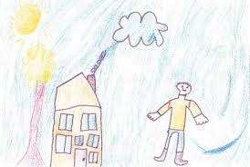

Pozdrawiam
Elżbieta Krawiec

